TRANSCEND Summer School 2026 · 12–16 de outubro

Como criar sua conta gratuita no Google Earth Engine
Tutorial passo a passo para estudantes, professores e participantes de cursos (uso não comercial)
Resumo. Hoje o acesso ao Earth Engine (GEE) é feito por meio de um projeto do Google Cloud registrado para uso não comercial. Para estudantes e cursos é gratuito e não exige cartão de crédito. O processo leva cerca de 10–15 minutos: (1) conta Google → (2) criar o projeto → (3) formulário de registro em 5 etapas → (4) ativar a API → (5) abrir o Code Editor.

Sobre as imagens. As capturas de tela foram feitas em 29/09/2026 numa conta real. A interface do Cloud Console aparece no idioma da sua conta Google; nas imagens ela está em espanhol e, em algumas telas, em português. Os passos são os mesmos em qualquer idioma.

Links úteis
Para quê | Link
Página de registro (ponto de partida) | https://code.earthengine.google.com/register
Earth Engine no Google Cloud Console | https://console.cloud.google.com/earth-engine
Configuração / registro não comercial | https://console.cloud.google.com/earth-engine/configuration
Ativar a Earth Engine API | console.cloud.google.com/apis/library/earthengine.googleapis.com
Code Editor (onde se escrevem os scripts) | https://code.earthengine.google.com
Quem pode usar gratuitamente | https://earthengine.google.com/noncommercial/
Cotas dos níveis não comerciais | developers.google.com/earth-engine/guides/noncommercial_tiers
Permissões (IAM) para turmas | developers.google.com/earth-engine/guides/access_control
Criar uma conta Google | https://accounts.google.com/signup

Antes de começar
- Uma conta Google (Gmail ou conta institucional Google Workspace). Se não tiver, crie em accounts.google.com/signup.
- Use sempre a mesma conta no Cloud Console e no Code Editor. Se tiver várias contas logadas, uma janela anônima ajuda a evitar confusão.
- Uso não comercial: pesquisa, ensino, aprendizado ou cursos, sem receber pagamento pelo trabalho feito no GEE.
- Não é preciso cartão de crédito para o nível gratuito padrão (Comunidade / Community Tier).

Quem pode usar gratuitamente
- Estudantes, professores e funcionários de escolas, faculdades e universidades (pesquisa ou ensino);
- Instrutores e participantes de cursos de treinamento com duração definida, como esta Summer School;
- Organizações sem fins lucrativos (pesquisa, educação, atividades não comerciais);
- Jornalistas de organizações de mídia;
- Alguns órgãos governamentais (países menos desenvolvidos, governos indígenas, pesquisa acadêmica);
- Indivíduos, desde que não recebam pagamento pelo que produzirem.
Atenção: não é permitido usar o acesso gratuito para trabalhos pagos como prestação de serviço (consultoria, entregas contratadas etc.).

Passo a passo

Passo 1 – Abrir a página de registro e entrar
Acesse https://code.earthengine.google.com/register (ou direto https://console.cloud.google.com/earth-engine) e faça login com a conta Google que você vai usar no curso.

Passo 2 – Criar um projeto do Google Cloud
Escolha criar um novo projeto (ou selecionar um que você já tenha):
- Nome do projeto: algo fácil de reconhecer, por exemplo ee-seunome-transcend.
- ID do projeto: é gerado a partir do nome e não pode ser alterado depois. Anote-o, pois será usado no Code Editor e no Python.
- Organização/local: deixe "Sem organização" se estiver usando uma conta Gmail pessoal.
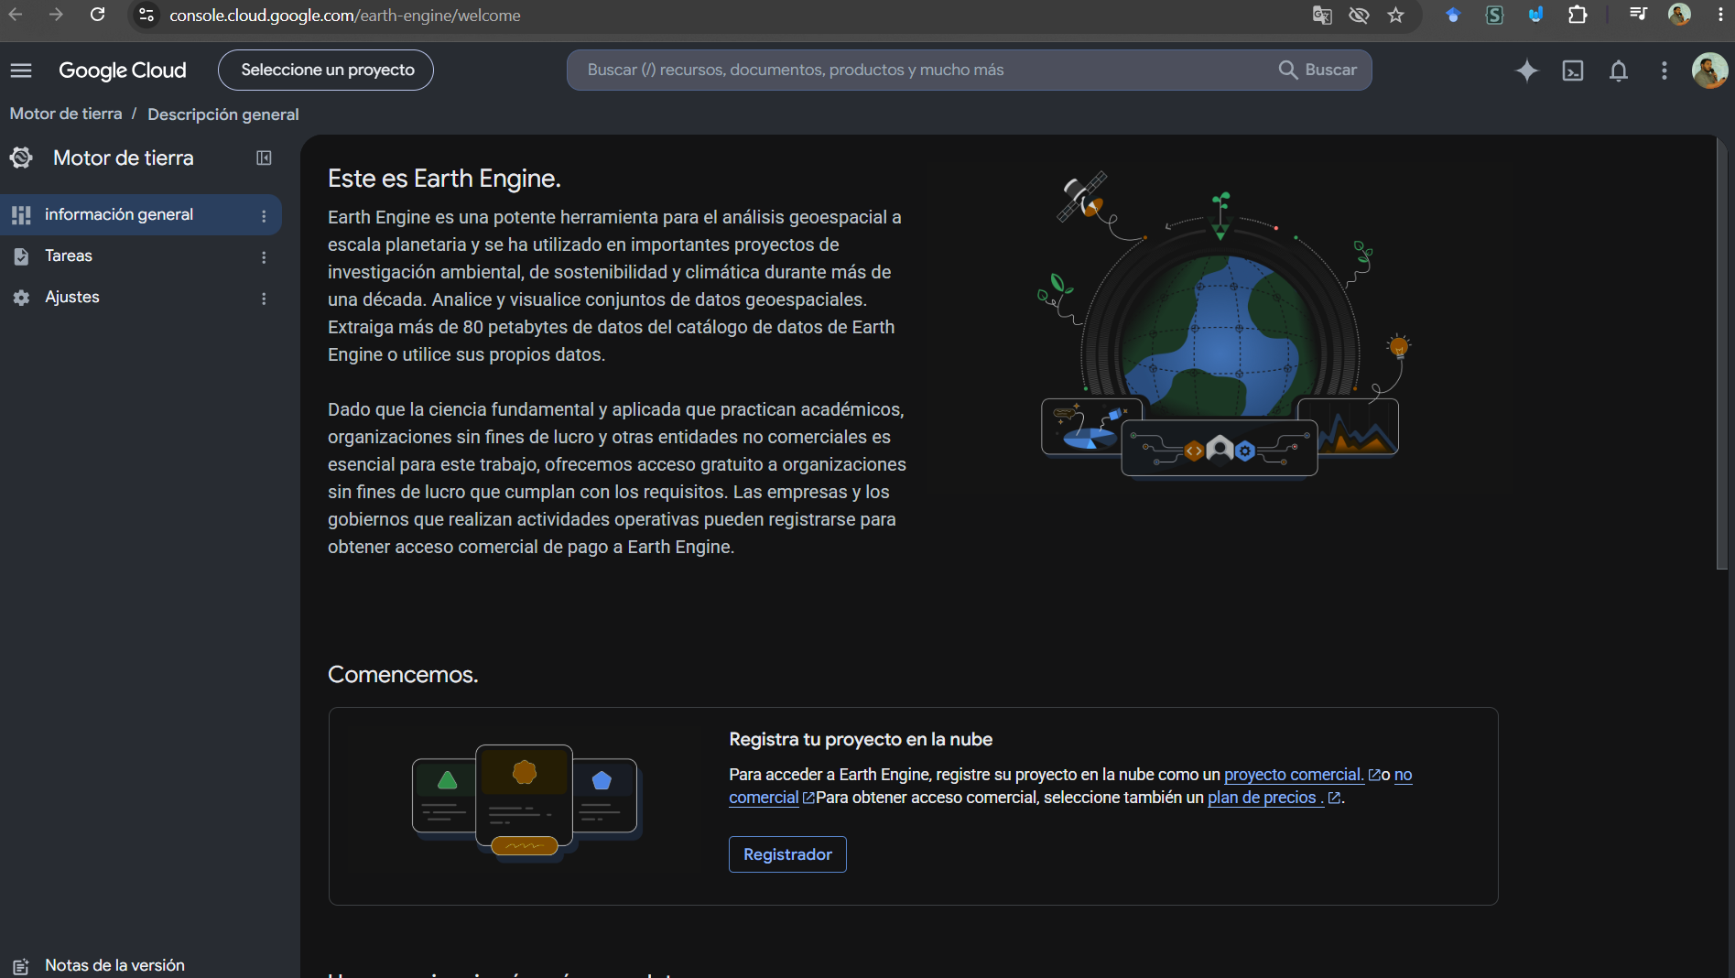
Figura 1 – Formulário de criação do projeto, mostrando o nome e o ID do projeto

Passo 3 – Preencher o formulário de registro (5 etapas)
Em seguida abre-se o formulário Registrar (Earth Engine → Configurações). Ele tem cinco etapas, mostradas à esquerda: tipo de organização, verificação da qualificação não comercial, plano, descrição do trabalho e resumo.
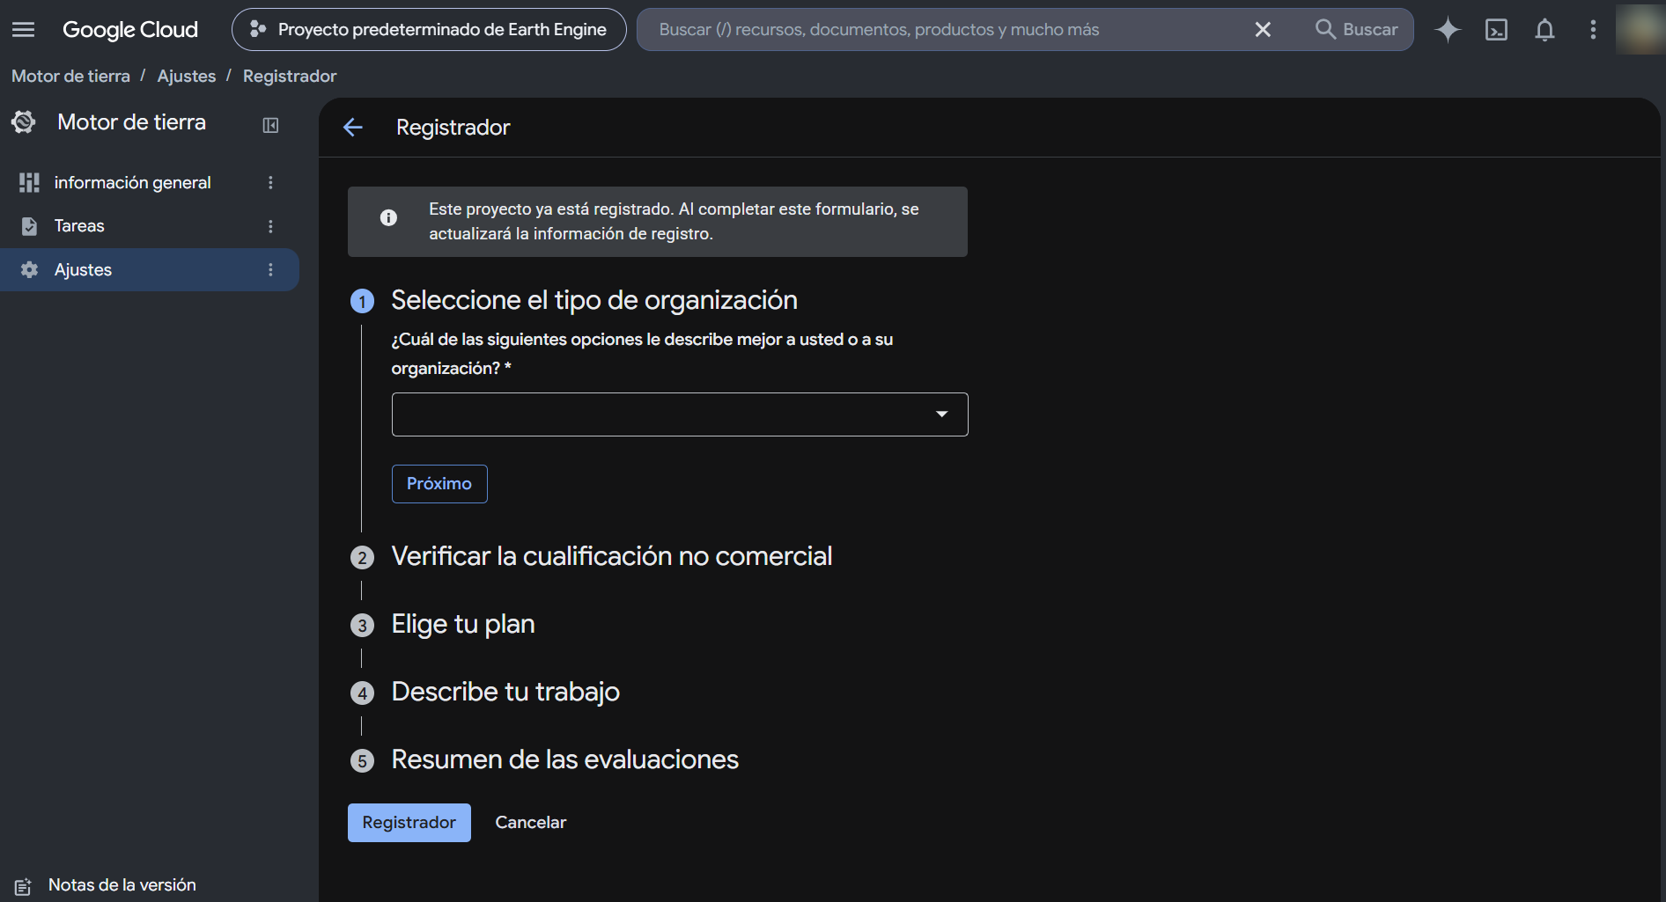
Figura 2 – Formulário de registro no Cloud Console, com as 5 etapas

3.1 – Tipo de organização
Na pergunta "Qual das opções abaixo descreve melhor você ou sua organização?", escolha a opção de instrutor ou participante de treinamento do Earth Engine (em inglês, "Earth Engine trainer or trainee"). Clique em Próximo.
Observação: a tradução automática pode ficar estranha. Na figura, em espanhol, a opção aparece como "instructor o aprendiz de máquinas de energía terrestre". Estudantes com vínculo universitário também podem escolher a opção de instituição acadêmica, que não expira ao fim do curso.

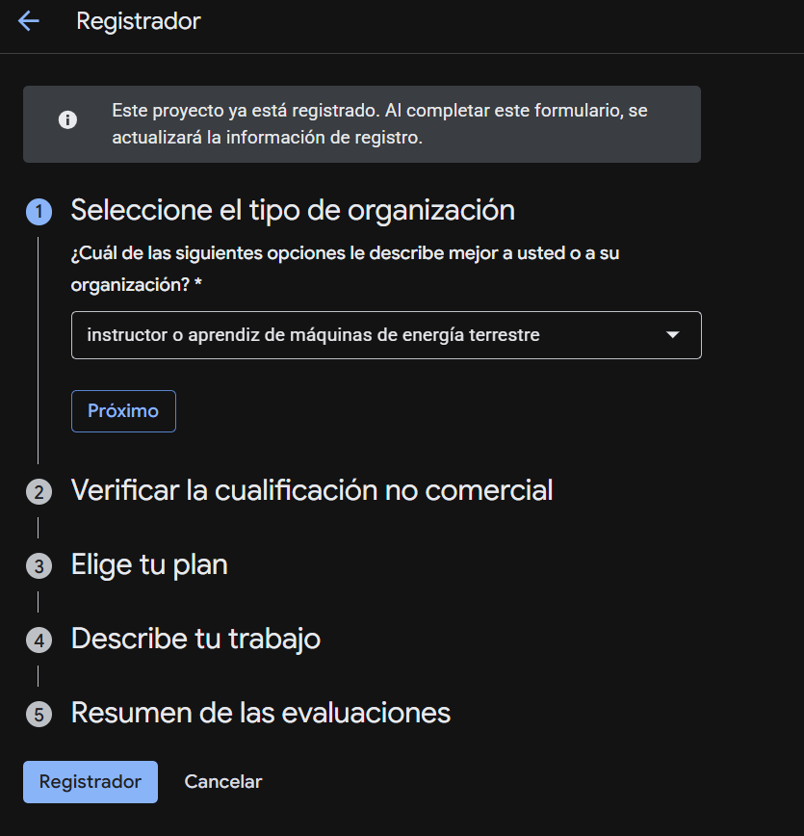
Figura 3 – Etapa 1: tipo de organização selecionado

3.2 – Verificar a qualificação não comercial
Em "Qual é sua função no treinamento do Earth Engine?", marque Participante (alunos) ou Instrutor (professores). Informe a data de início do treinamento (12/10/2026) e a data de término. Depois clique em Verificar qualificação.
Importante: o uso não comercial nesta categoria vale só para o período do curso. Quando o curso terminar, será preciso registrar um novo projeto (por exemplo, como instituição acadêmica) para continuar usando o Earth Engine.

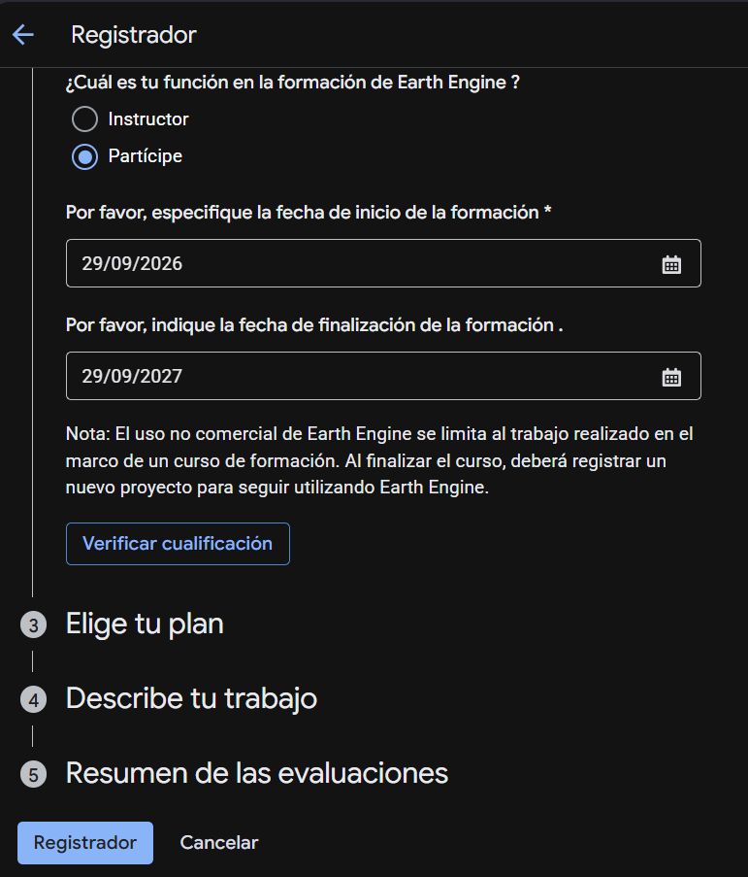
Figura 4 – Etapa 2: função no treinamento e datas

3.3 – Escolher o plano (nível de cota)
Escolha Comunidade (Community): 150 horas de EECU por mês, sem conta de faturamento, suficiente para a Summer School. O nível Colaborador (Contributor) dá 1.000 horas, mas exige uma conta de faturamento ativa (o uso não comercial do Earth Engine continua gratuito).
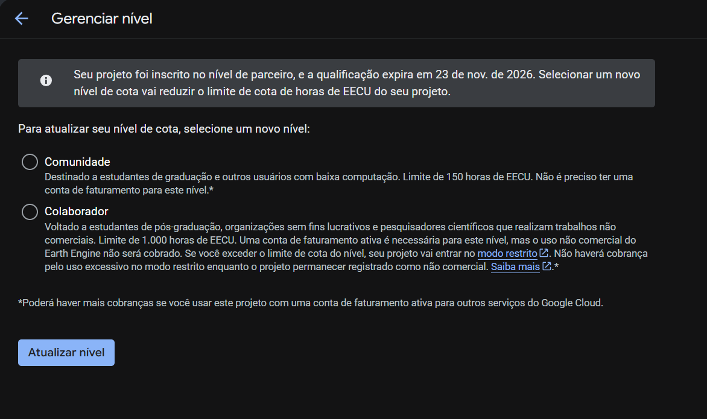
Figura 5 – Escolha do nível: Comunidade ou Colaborador (tela "Gerenciar nível")

3.4 – Descrever o trabalho
Marque, se for o caso, as categorias ligadas ao clima (Mitigação, Adaptação, Proteção e conservação). Em "Usará o Earth Engine para alguma das atividades a seguir?", abra a lista, marque os temas do seu trabalho (ex.: Agricultura) e clique em OK / DE ACUERDO e depois em Próximo.
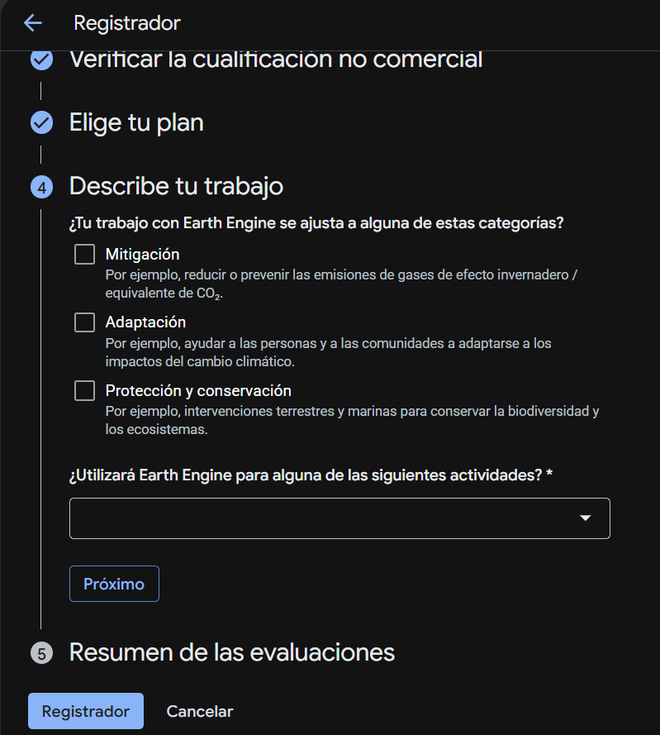
Figura 6 – Etapa 4: categorias do trabalho
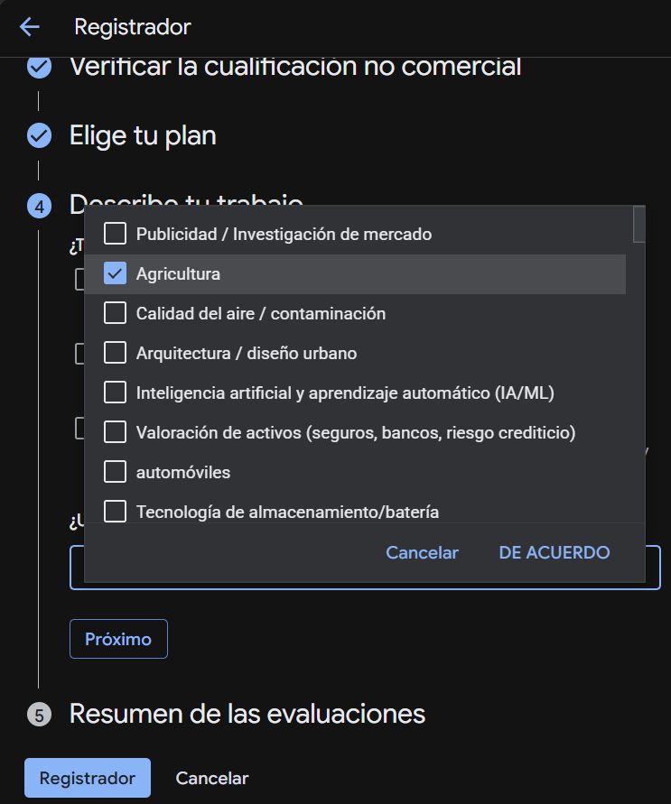
Figura 7 – Lista de atividades (seleção múltipla)

3.5 – Resumo e registro
Confira o resumo das respostas e clique em Registrar. O acesso é liberado na hora.
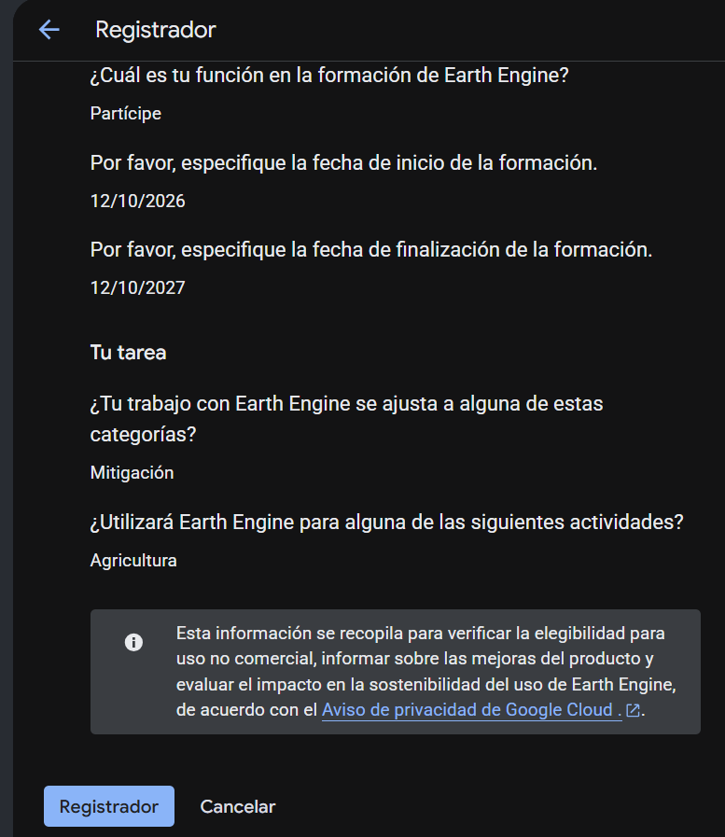
Figura 8 – Etapa 5: resumo das respostas e botão Registrar

Passo 4 – Confirmar o registro
Na página Configurações do Earth Engine devem aparecer as mensagens "Seu projeto já está registrado para uso não comercial" e "Este projeto está registrado no nível Comunidade". A data de validade do registro também aparece ali.
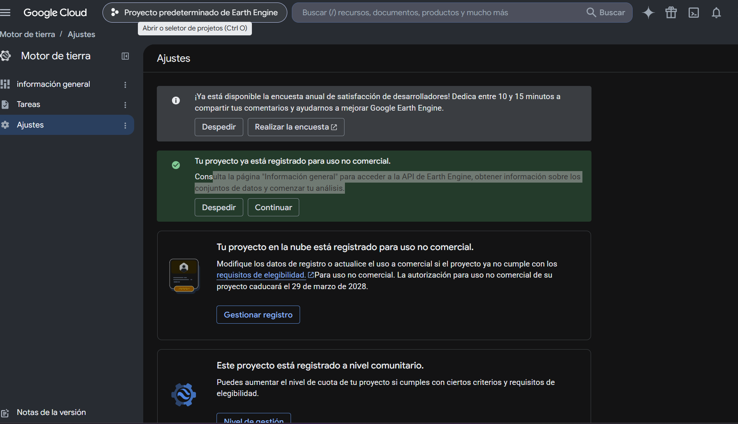
Figura 9 – Configurações: projeto registrado para uso não comercial, nível Comunidade
Em Visão geral há os atalhos para o Code Editor, o Colab e a API do Earth Engine.
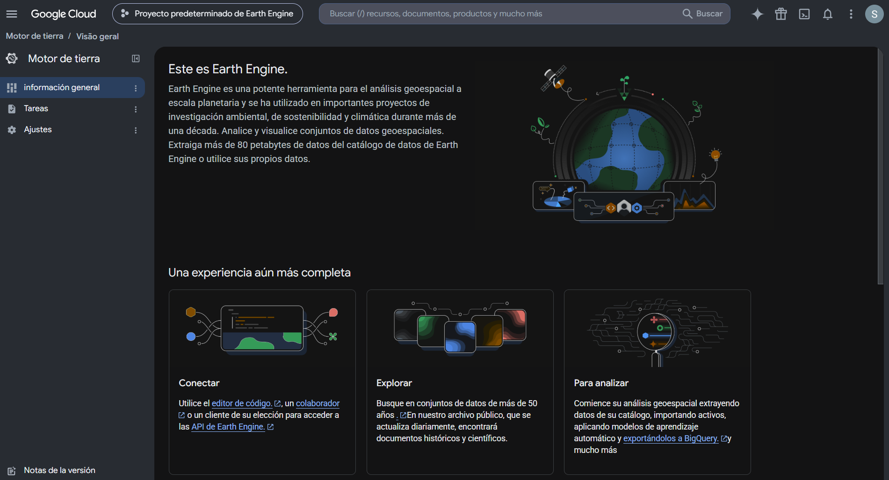
Figura 10 – Visão geral do Earth Engine no Cloud Console

Passo 5 – Ativar a Earth Engine API
Abra a página da Earth Engine API, confirme no topo que o projeto certo está selecionado e clique em ATIVAR / ENABLE. Se aparecer "Gerenciar / Manage", a API já está ativa.
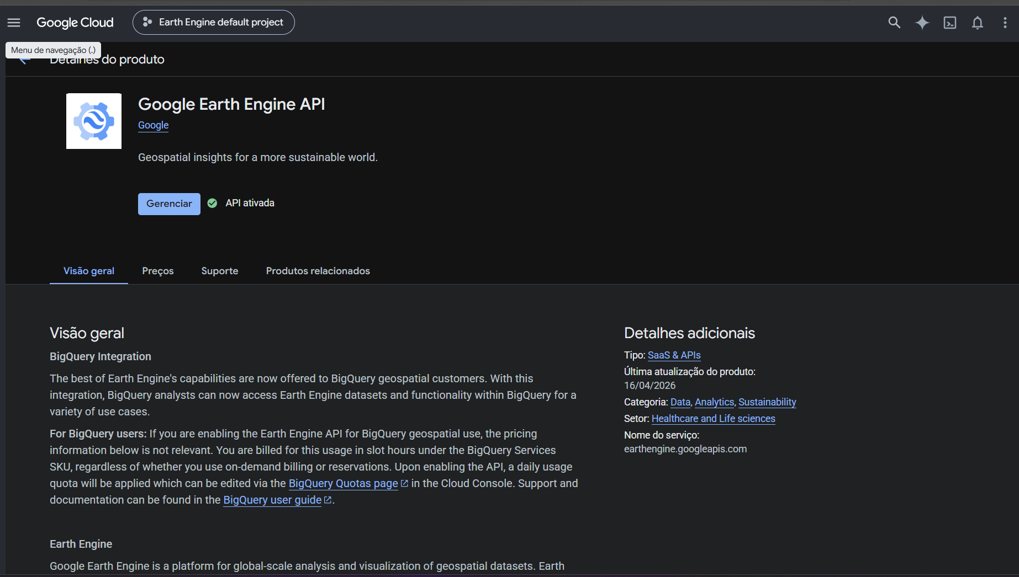
Figura 11 – Página da Earth Engine API com o projeto selecionado e o botão Ativar

Passo 6 – Abrir o Code Editor
Acesse https://code.earthengine.google.com. O nome do projeto ativo aparece no canto superior direito (na figura, ee-scriptsambgeo). Para trocar de projeto: clique no ícone de perfil → Change Cloud Project.
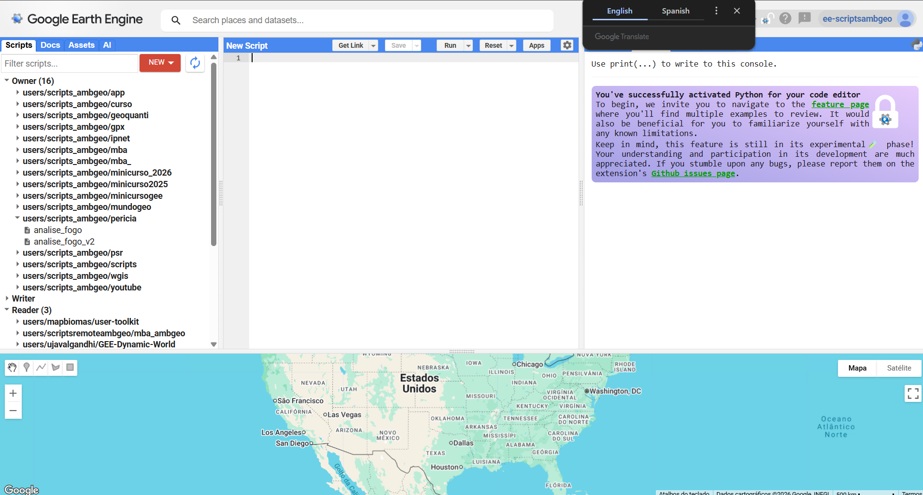
Figura 12 – Code Editor: scripts (esquerda), editor (centro), console (direita) e mapa
Clique no nome do projeto para abrir a janela Project info. Confira que aparecem "Your project is registered as noncommercial" e Community Tier. O botão SHARE PROJECT serve para compartilhar o projeto com colegas.
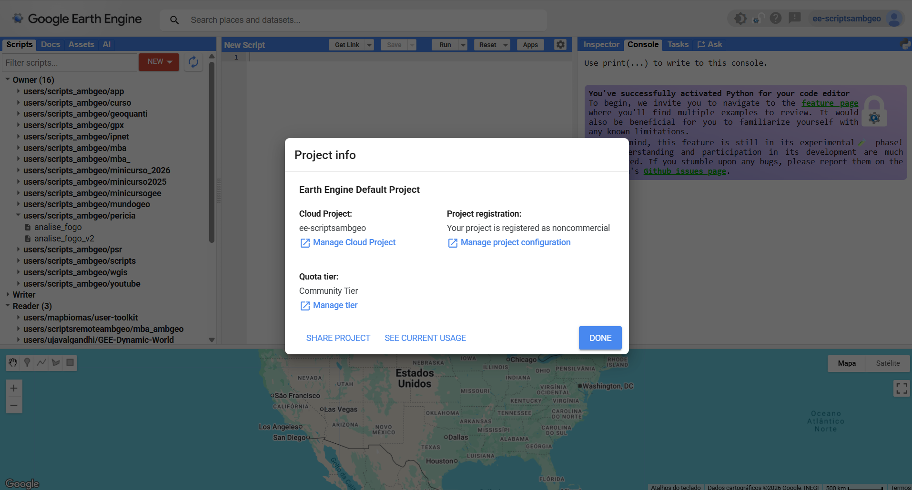
Figura 13 – Janela Project info: registro não comercial e Community Tier
Para testar, cole este script no painel central e clique em Run:
// Teste de acesso – TRANSCEND Summer School
print('Earth Engine funcionando!');
var dem = ee.Image('USGS/SRTMGL1_003');
Map.addLayer(dem, {min: 0, max: 3000}, 'Elevação (SRTM)');

Se a mensagem aparecer no Console e o mapa de elevação for exibido, está tudo pronto.
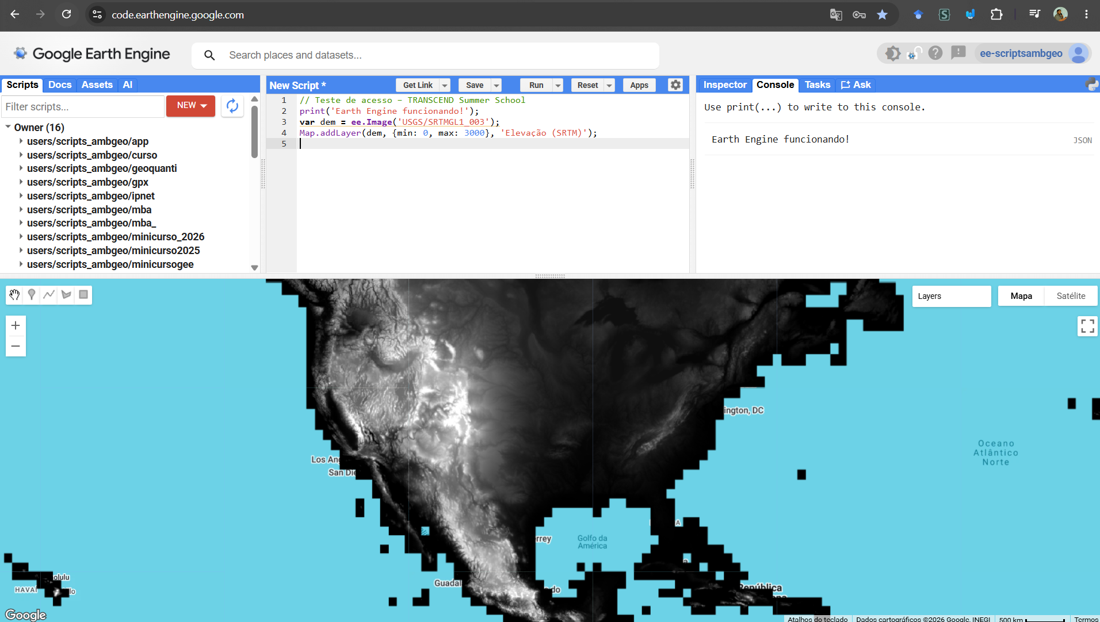Figura 14 – Code Editor com o script de teste, a mensagem no Console e a camada de elevação no mapa

Para professores e organizadores: adicionar alunos a um projeto
- Cada aluno cria seu próprio projeto (Passos 1–6). É mais simples e cada um recebe a própria cota.
- O professor cria um projeto não comercial e adiciona os alunos (sem faturamento). Use SHARE PROJECT na janela Project info ou vá em IAM e administrador → Conceder acesso e atribua:
Papel (role) | Para quê
Service Usage Consumer (roles/serviceusage.serviceUsageConsumer) | Obrigatório: permite usar o projeto nas chamadas ao Earth Engine.
Earth Engine Resource Viewer (roles/earthengine.viewer) | Somente leitura dos recursos (assets).
Earth Engine Resource Writer (roles/earthengine.writer) | Leitura e criação/edição de assets (recomendado para exercícios).

Mais detalhes: Access control. Todos os alunos compartilham a cota do projeto do professor.

Cotas mensais dos níveis não comerciais
Desde 27/04/2026, os projetos não comerciais recebem uma cota mensal de processamento (EECU-horas), renovada no dia 1º de cada mês:
Nível | Cota mensal | Requisito | Indicado para
Comunidade (Community) | 150 EECU-horas | Apenas verificação não comercial | Graduação, cursos, uso típico
Colaborador (Contributor) | 1.000 EECU-horas | Conta de faturamento ativa (o uso do GEE não é cobrado) | Pós-graduação, pesquisa
Parceiro (Partner) | 100.000 EECU-horas | Candidatura separada | Organizações de alto impacto

Se a cota acabar, o projeto entra em "modo restrito" (processamento mais lento), sem bloqueio total e sem cobrança. A cota não acumula de um mês para o outro.

Problemas comuns
Situação | O que fazer
O Code Editor pede para registrar de novo | Verifique se está logado com a mesma conta usada para criar o projeto e se o projeto foi selecionado (perfil → Change Cloud Project).
Erro de "permission denied" ou projeto não aparece | Confirme que a Earth Engine API está ativada (Passo 5) ou, em projeto de turma, que você recebeu o papel Service Usage Consumer.
Interface em outro idioma | O Cloud Console segue o idioma da conta Google. Os passos e a ordem das etapas são os mesmos.
Várias contas Google no navegador | Use uma janela anônima ou um perfil separado do navegador.
Conta institucional bloqueia a criação de projetos | Use uma conta Gmail pessoal ou peça ao professor para adicioná-lo a um projeto.
O curso terminou | Registros como participante de treinamento expiram. Registre o projeto de novo com outra categoria (ex.: instituição acadêmica).

Fontes oficiais
- Earth Engine – Access and Authentication – https://developers.google.com/earth-engine/guides/access
- Earth Engine – Noncommercial eligibility – https://earthengine.google.com/noncommercial/
- Earth Engine – Noncommercial quota tiers – https://developers.google.com/earth-engine/guides/noncommercial_tiers
- Earth Engine – Access control (IAM) – https://developers.google.com/earth-engine/guides/access_control
- Earth Engine – Transition to Cloud projects – https://developers.google.com/earth-engine/guides/transition_to_cloud_projects

